《安全评价报告信息公布表》
机构名称 | 重庆市安全生产科学研究有限公司 |  |  |  |  |  | 资质证号 |  |  |  | APJ-（渝）-001
委托单位 | 中国航空油料有限责任公司重庆分公司
项目名称 | 万州供应站安全现状评价
项目类别 | □预评价 □√现状评价 □验收评价 □其他
所属业务类别 |  | 危险化学品仓储项目
安全评价过程控制情况
安全评价项目管理 | 项目组组长 |  |  |  |  | 技术负责人 |  |  |  |  |  | 过程控制负责人
安全评价项目管理 | 吴子科 |  |  |  |  | 刘国勇 |  |  |  |  |  | 冯皓
编制过程 | 报告编制人 |  |  |  | 报告提交日期 |  |  |  | 报告审核人 |  |  |  | 报告审批人
编制过程 | 孔维静 |  |  |  | 2022年8月 |  |  |  | 蔡治勇 |  |  |  | 蔡治勇
姓 名 | 认定专业 |  | 安全评价师从业识别卡/证书编号 |  |  |  |  |  | 注册安全工程师  注册证号 |  |  |  |  | 是否专职
吴子科 | 安全工程 |  | 1500000000100173 |  |  |  |  |  | 2014033550330000 |  |  |  |  | 是
孔维静 | 安全工程 |  | S011053000110193002270 |  |  |  |  |  | 201911046550000114 |  |  |  |  | 是
刘文娟 | 自动化 |  | 1700000000201153 |  |  |  |  |  |  |  |  |  |  | 是
唐 波 | 机械 |  | S011053000110192003004 |  |  |  |  |  |  |  |  |  |  | 是
王淑芳 | 化工工艺 |  | S011053000110191001135 |  |  |  |  |  |  |  |  |  |  | 是
张郑平 | 电气、自动化 |  | S011053000110192003137 |  |  |  |  |  |  |  |  |  |  | 是
李 伟 | 机械、安全 |  | 1800000000201223 |  |  |  |  |  |  |  |  |  |  | 是
林 波 | 化工工艺、安全 |  | S011053000110192002987 |  |  |  |  |  |  |  |  |  |  | 是
孟萌萌 | 电气 |  | 1100000000301652 |  |  |  |  |  |  |  |  |  |  | 是
刘国勇 | 化工工艺 |  | 1800000000100099 |  |  |  |  |  | 0016637 |  |  |  |  | 是
冯皓 | 机械；化工机械 |  | S011053000110201000802 |  |  |  |  |  | 0016637 |  |  |  |  | 是
蔡治勇 | 热能与动力；火工 |  | 0800000000102949 |  |  |  |  |  | 0074134 |  |  |  |  | 是
项目简介 | 项目简介：万州供应站场地呈长方形，占地面积17.8亩，现有2座500m³地上立式锥底固定顶航空煤油罐，总库容为1000m³，根据《石油库设计规范》（GB50074-2014）第3.0.1条，属于四级石油库。另外设有1座10m³卧式埋地回收罐，1座366㎡生产值班用房、1座280㎡消防泵房及配电间、1座160㎡装卸油泵棚、隔油池、事故池、油气回收装置及其他配套设施。  现场勘察照片  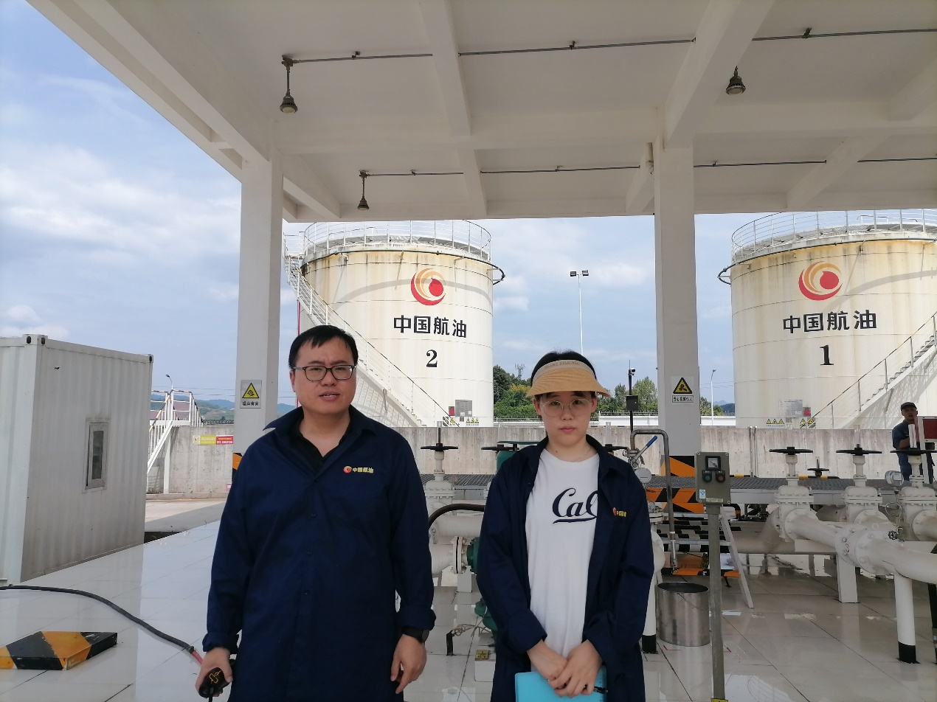
现场开展工作情况 | 勘验人员 |  |  | 勘验时间 |  |  |  | 勘验任务 |  | 勘验中的问题
现场开展工作情况 | 吴子科  孔维静 |  |  | 2021.7.12 |  |  |  | 现场测量、检查安全设施、周边环境勘查等 |  | 1.主要负责人因岗位变化，其安全管理培训合格证不适用吗，已报名，正在取得主要负责人安全管理培训合格证。

